Министерство образования Белгородской области
Областное государственное автономное
профессиональное образовательное учреждение
«Яковлевский педагогический колледж»

БИБЛИОТЕКА КОЛЛЕДЖА

БЮЛЛЕТЕНЬ НОВЫХ ПОСТУПЛЕНИЙ № 1 2022 г.

 | Автор, заглавие | Кол-во экз.
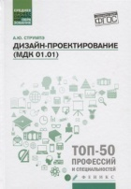 | Струмпэ А. Ю.  Дизайн-проектирование (МДК 01.01) чебное пособие / А. Ю. Струмпэ . – 2-е изд. – Ростов на Дону : Феникс, 2022. – 239 с. : ил. | 1
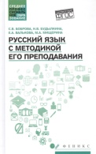 | Русский язык с методикой его преподавания : учебное пособие / С. В. Боброва, Н. В. Будылкина, Е. А.Валькова, М. А. Мищерина. – Ростов на Дону : Феникс, 2021. – 494 с. : ил. | 1
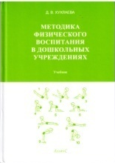 | Хухлаева Д.В.  Методика физического воспитания в дошкольных учреждениях : учеб. для учащихся пед. уч-щ. / Д.В. Хухлаева. –3-е изд. перераб. и доп. Москва : Альянс, 2022. –208 с., ил. | 14
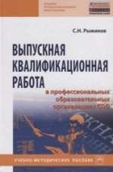 | Рыжиков С. Н.  Выпускная квалификационная работа в профессиональных образовательных организациях СПО : учебно – методическое пособие / С. Н. Рыжиков. –Москва : ИНФРА-М, 2021. – 236 с. | 14
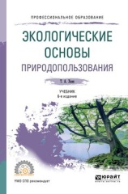 | Хван Т. А.  Экологические основы природопользования : учебник для среднего проф. образования / Т. А. Хван. – 6-е изд., перераб. и доп. – Москва : Издательство Юрайт, 2022.  – 253 с. | 1
 | Колесников С. И.  Экологические основы природопользования : учебник / С.И. Колесников. – Москва : КНОРУС, 2023. – 234 с. | 1
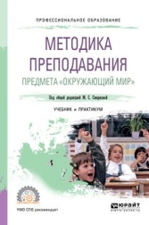 | Методика преподавания предмета «Окружающий мир»: учебник и практикум для среднего профессионального образования / Д. Ю. Добротин [и др.]; под общей редакцией М. С. Смирновой. – Москва : Издательство Юрайт, 2022. – 306 с. | 1
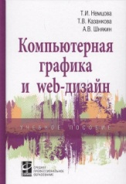 | Немцова Т. И.  Компьютерная графика и web-дизайн :учебное пособие / Т. И. Немцова, Т. В. Казанкова , А.В. Шнякин ; под ред. Л.Г. Гагариной. – Москва : ИД «ФОРУМ» : ИНФРА-  М, 2022. – 400 с. + Доп. материалы [Электонный ресурс] | 1
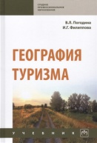 | Погодина В. Л.  География туризма : учебник / В. Л. Погодина, И. Г. Филлипова ; под ред. Е. И. Богданова. – Москва : ИНФРА-М,2022. – 256 с. | 8
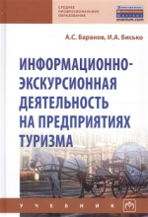 | Баранов А.С.  Информационно-экскурсионная деятельность на предприятиях туризма : учебник / А. С. Баранов, И. А. Бисько ; под ред. Е. И. Богданова. – Москва : ИНФРА-М, 2021. – 383 с. | 8
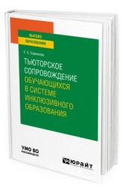 | Баринова Е. Б.  Тьюторское сопровождение обучающихся в системе инклюзивного образования : учебное пособие для вузов / Е. Б. Баринова. – Москва : Издательство Юрайт, 2022. – 116 с. | 1
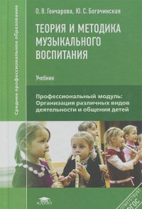 | Гончарова О.В.  Теория и методика музыкального воспитания: учебник для студ. учреждений сред. проф. образования / О.В. Гончарова, Ю.С. Богачинская. – 8-е изд., стер. Москва: Академия, 2020. – 256 с. | 1
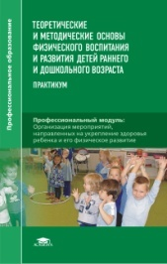 | Теоретические и методические основы физического воспитания и развития детей раннего и дошкольного возраста: практикум: учеб. пособие для студ. учреждений сред. проф. образования / [С. О. Филиппова, О. А. Каминский, Г.Г. Лукина и др.]; под ред. С. О. Филипповой. –6-е изд., стер. – Москва: Академия, 2020. – 192 с. | 1
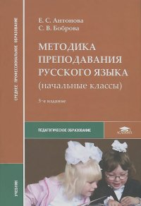 | Антонова Е.С.  Методика преподавания русского языка (начальные классы): учеб.для студ. учреждений сред. проф. образ. / Е.С. Антонова, С.В. Боброва. – 6-е изд., стер. – Москва : Академия, 2017. – 464 с. | 1
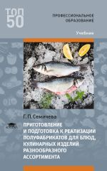 | Семичева Г.П.  Приготовление и подготовка к реализации полуфабрикатов для блюд, кулинарных изделий разнообразного ассортимента: учеб. для студ. учреждений сред. проф. образования / Г.П. Семичева. – Москва : Академия, 2018. – 256 с. | 1
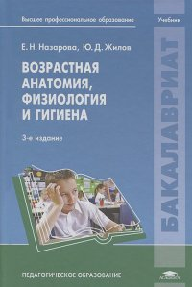 | Назарова Е.Н.  Возрастная анатомия, физиология и гигиена : учебник для студ. учреждений высш. образования / Е.Н. Назарова, Ю.Д. Жилов. – 4-е изд., стер. – Москва : Академия, 2014. – 256 с. | 1
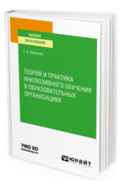 | Баринова Е. Б.  Теория и практика инклюзивного обучения в образовательных организациях : учебное пособие для вузов / Е. Б.Баринова. – Москва : Издательство Юрайт, 2022. – 97 с. | 1
 | Львов М. Р.  Методика обучения русскому языку в начальных классах : учеб. пособие для студентов педагогических институтов /М. Р. Львов, Т. Г. Рамзаева, Н. Н. Светловская. –2-е изд., пепераб. – Москва : Альянс, 2020. – 416 с. | 1
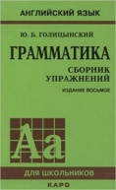 | Голицынский Юрий Борисович.  Грамматика : Сборник упражнений /Ю. Б. Голицынский ; [8-е изд., испр.]. –СПб. : КАРО, 2020. –576 с. | 14
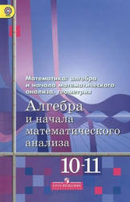 | Математика: алгебра и начала математического  анализа, геометрия. Алгебра и начала математичес-  кого анализа. 10–11 классы : учеб. для общеобразова-  тельных организаций : базовый и углубленный уровни /  [ Ш. А. Алимов и др.]. – 9-е изд. – Москва : Просвещение, 2021. – 463 с. : ил. | 2
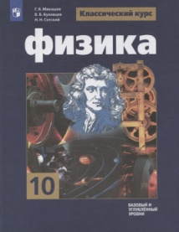 | Мякишев Г. Я.  Физика. 10 класс : учеб. для общеобразовательных организаций : базовый и углубленный уровни / Г. Я. Мякишев, Б. Б. Буховцев, Н. Н. Сотский ; под ред. Н. А. Парфентьевой. – 8-е изд. – Москва : Просвещение, 2021.  – 432 с. : ил. | 5
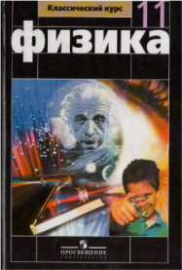 | Мякишев Г. Я.  Физика. 11 класс : учеб. для общеобразовательных организаций : базовый и углуб. уровни / Г. Я. Мякишев,  В. М. Чаругин, Н. Н. ; под ред. Н. А. Парфентьевой. – 10-е изд, стер. – Москва : Просвещение, 2022. – 432 с. : ил. | 5
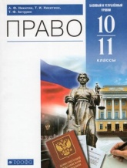 | Никитин А. Ф.  Право : 10-11 классы : учебник : базовый и углубленный уровни / А. Ф. Никитин, Т. И. Никитина, Т.Ф. Акчурин.  – 3-е изд. , стер. – Москва : Просвещение, 2022. – 462 с. : ил. | 2
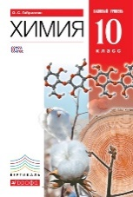 | Габриелян О.С.  Химия. 10 кл. Базовый уровень : учебник / О.С. Габриелян. – 9-е изд., стереотип. – М. : Дрофа, 2021. – 191 с. : ил. | 1
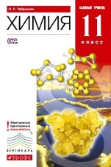 | Габриелян О.С.  Химия. 11 кл. Базовый уровень : учебник / О.С. Габриелян. – 8-е изд., стереотип. – М. : Дрофа, 2021. – 223 с. : ил. | 1
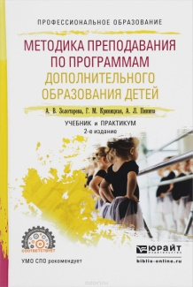 | Золотарева А. В.  Методика преподавания по программам дополнительного образования детей : учебник и практикум для СПО / А. В. Золотарева, Г. М. Криницкая, А. Л. Пикина. — 2-е изд., испр. и доп. — Москва : Издательство Юрайт, 2022. — 399 с. | 1

